MANUAL PROGRAMA PEDIDOS
ACTUALIZACIÓN DO APLICATIVO DE PEDIDOS PARA CUMPRIR COA NOVA LEI DE CONTRATOS DO SECTOR PUBLICO 9/2017

Data de actualización: 03/09/2018

1.-Marco normativo
Defínese un pedido amparado na contratación menor aqueles pedidos nos que se cumpran as condicións establecidas no artigo 118 da Ley de Contratos do Sector público 9/2017.
A Universidade de Vigo emitiu unha instrución xerencial con data 27 de xullo de 2018 actualizando os límites da contratación menor de acordo coa Lei para os Orzamentos do Estado para o exercicio 2018, que establece na disposición adicional quincuaxésima cuarta.- Réxime aplicable aos contratos celebrados polos axentes públicos do Sistema Español de Ciencia, Tecnoloxía e Innovación.

“Atendendo á singular natureza da súa actividade, como excepción ao límite
previsto no artigo 118 desta Lei, terán en todo caso a consideración de
contratos menores os contratos de subministro ou de servizos de valor estimado
inferior ou igual a 50.000 euros que se celebren polos axentes públicos do Sistema
Español de Ciencia, Tecnoloxía e Innovación, sempre que non vaian destinados a
servicios xerais e de infraestrutura do órgano de contratación.
A estes efectos, enténdense comprendidos entre os axentes públicos do
Sistema Español de Ciencia, Tecnoloxía e Innovación, nos termos establecidos
na Lei 14/2011, de 1 de xuño, da Ciencia, a Tecnoloxía e a Innovación, as
Universidades públicas, ...”

De acordo coas diferentes interpretacións das Xuntas Consultivas de Contratación que veñen interpretando o art. 118.3 no senso de que a conduta prohibida é o fraccionamento contractual da unidade operativa ou funcional do contrato na súa dobre acepción: que non se divide o que debería ir xunto para obter o correcto funcionamento ou servizo do obxecto contractual pero tamén debe acreditarse que non estamos ante prestacións similares e sucesivas vinculadas á actividade do órgano de contratación de tal forma que poden ser previstas e planificadas. Por elo, o funcionamento na Universidade de Vigo actualiza o software do programa de PEDIDOS para comprobar os límites por cada órgano delegado (Xerencia, Administrador de ámbito, Biblioteca e Extensión Universitaria) en base aos seguintes criterios:

TIPO DE PEDIDO / FUNCIONAL | 111L | 121D | 131H | 141B | 211E | 311V | 00VI-311V | 421S
SUBMINISTROS | 14.999€+IVE | 14.999€+IVE | 49.999€+IVE | 14.999€+IVE | 14.999€+IVE | 14.999€+IVE | 49.999€+IVE | 14.999€+IVE
SERVIZOS | 14.999€+IVE | 14.999€+IVE | 49.999€+IVE | 14.999€+IVE | 14.999€+IVE | 14.999€+IVE | 49.999€+IVE | 14.999€+IVE
OBRAS | 39,999€+IVE | 39,999€+IVE | 39,999€+IVE | 39,999€+IVE | 39,999€+IVE | 39,999€+IVE | 39,999€+IVE | 39,999€+IVE
PUBLICACIÓNS E BASES DE DATOS | 220.999€+IVE | 220.999€+IVE | 220.999€+IVE | 220.999€+IVE | 220.999€+IVE | 220.999€+IVE | 220.999€+IVE | 220.999€+IVE

2-Solicitude dun pedido amparado na contración menor
Para iniciar un pedido amparado na contratación menor elixirase a opción NOVO PEDIDO:

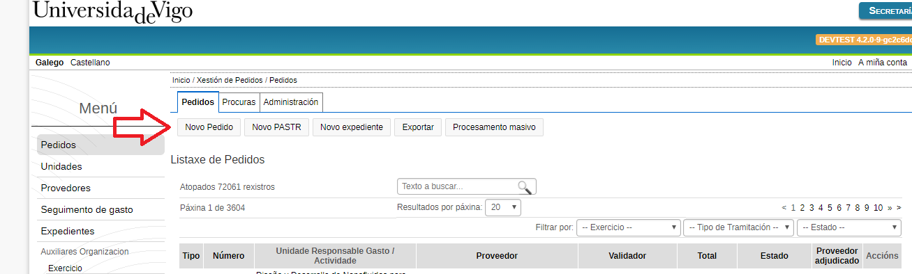

Ao premer en NOVO pedido aparece a pestana de DATOS na que hai que cubrir os seguintes datos:
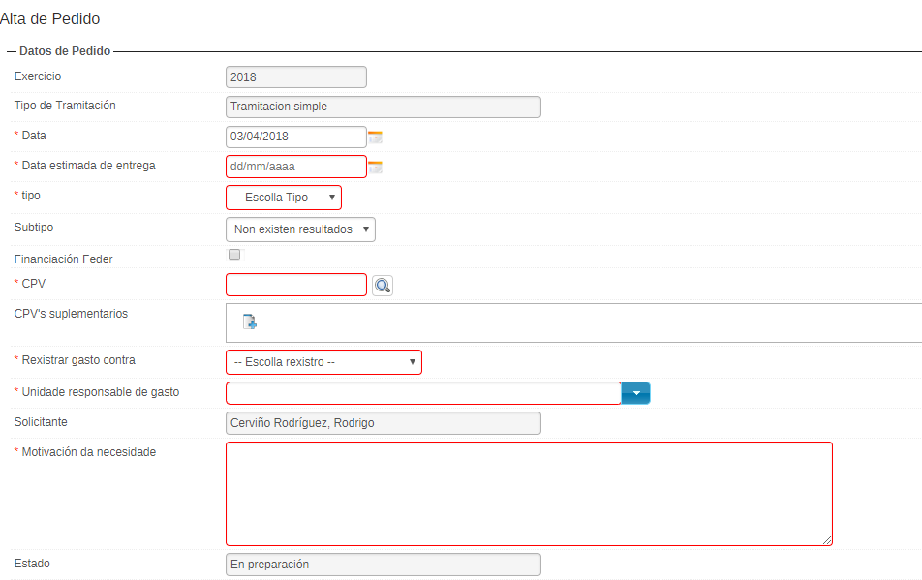
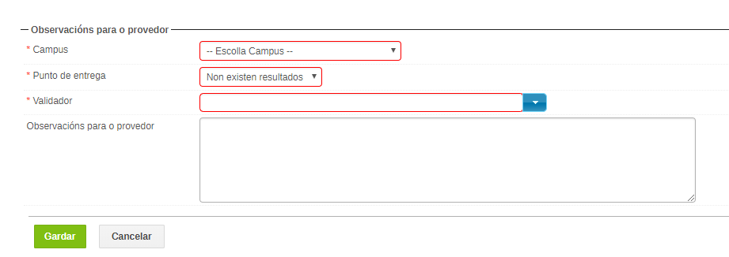

-Data: será a data na que se crea o pedido:
-Data estimada de entrega: será a data na que se quere que o provedor entregue a mercancía ou preste o servizo.
-Tipo: haberá que escoller entre as seguintes opcións:
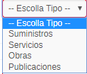
En función do tipo o aplicativo solicitará as datas de inicio-fin, o orzamento da obra,... datos todos obrigatorios en función do que marque a lei de contratos.
-Subtipo: en función do tipo presentará os diferentes subtipos aprobados polo Ministerio.
-Financiación FEDER ou Erasmus +: se leva financiación algún tipo de financiación allea que coincida con estes financiadores.
-CPV: O código CPV, cuxas siglas correspondentes aos termos en inglés Common Procurement Vocabulary consiste nun sistema de identificación e categorización de todas as actividades económicas susceptibles de ser contratadas mediante licitación ou público na Unión Europea.
Ao pinchar na lupa aparece un buscador:
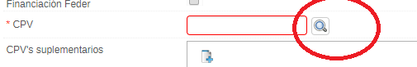

Nese buscador poderase buscar por palabras para que se enmarque no máis semellante ao ben ou servizo que se pretende adquirir:

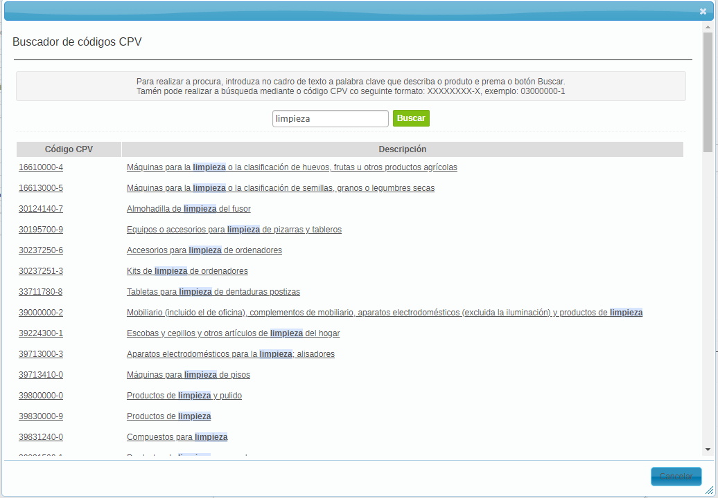
Haberá que seleccionar alo menos un CPV por pedido. O programa está habilitado para permitir incorporar máis CPV accesorios:

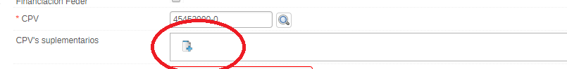
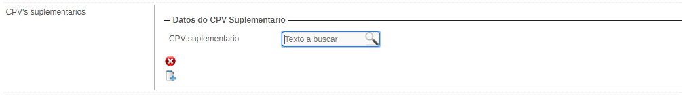

-Rexistrar gasto contra: elixir se o gasto se quere imputar a unha orgánica directamente (URG), unha actividade ou unha actividade contratada ao amparo do artigo 83 da L.O.U.
-Motivación da necesidade: a lei obriga a xustificar a motivación na necesidade, idoneidade e eficiencia (ver guía do contrato menor), é dicir, por que motivos é preciso para a Universidade de Vigo a tramitación deste pedido.
-Campus e puntos de entrega
-Observacións para o provedor
-Términos do contrato: neste punto haberá que marcar a casilla para declarar que o obxecto do pedido constitúe unha unidade operativa e funcional en si mesma e non se está alterando para evitar as regras xerais de contratación.
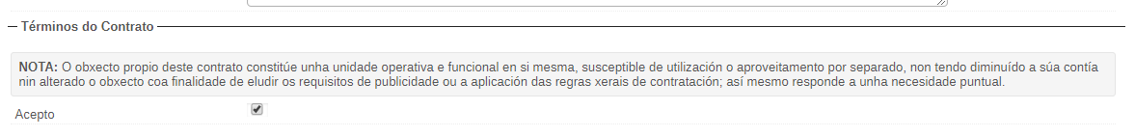

Unha vez cubertos este campos, o aplicativo nos solicita unha empresa provedora proposta:

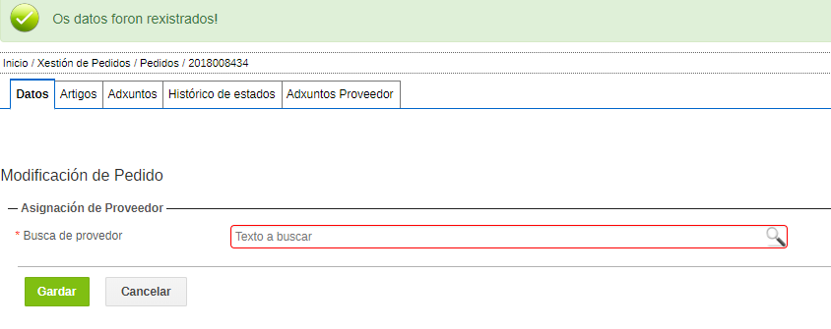

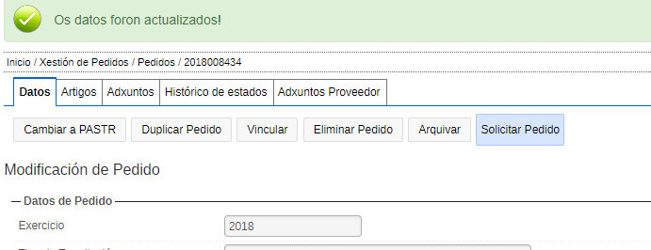
Unha vez feito isto, hai que ir a pestana de ARTIGOS a incluír os artigos a solicitar:
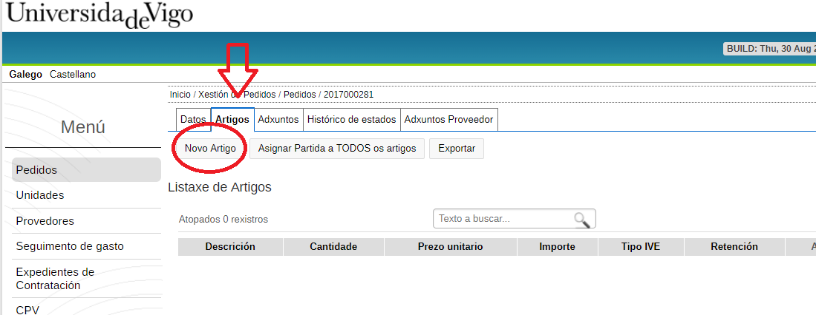

Este apartado agora convértese en moi importante, xa que ao solicitar un artigo hai que indicar a partida orzamentaria con dotación orzamentaria suficiente que soportará o gasto:
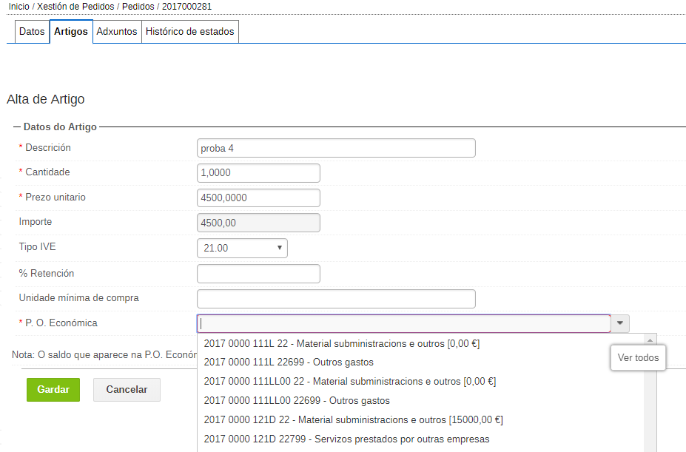

Hai que ter en conta que o programa controlará se a partida de cada artigo deduce ou non deduce IVE para controlar os límites da contratación menor.
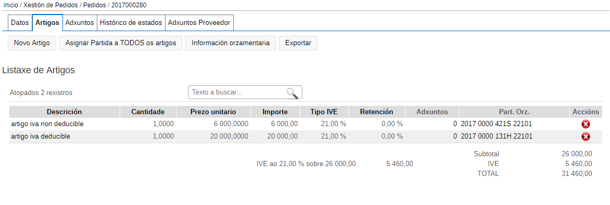
Pódense utilizar indistintamente no mesmo pedido partidas diferentes que soportan ou non soporten IVE, xa que o programa informático controlará independentemente os límites sumando as bases impoñibles de cada tipo.

No momento en que se SOLICITE o pedido, o programa controlará que non se sobrepasen os límites marcados na Lei 9/2017. Se non se superan, o pedido será ENVIADO A URG.
No caso de que se superen os límites, o aplicativo presentará a seguinte pantalla para elixir algunha das 2 opcións indicando que límite se sobrepasa ou se sobrepasan os dous.

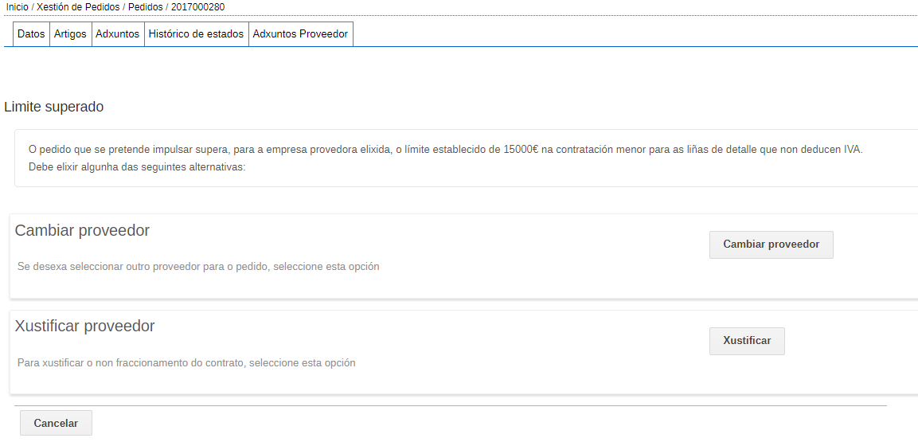
- Cambiar de empresa provedora: o aplicativo permite cambiar o provedor para elixir outro que non teña superado os límites da contratación menor. O aplicativo devolverá ao usuario a pestana de DATOS para modificar a empresa provedora.

- Xustificar o provedor: de acordo coa última interpretación da Xunta Consultiva, poderase contratar ao mesmo provedor cando se xustifique que non se está fraccionando o obxecto do contrato. Para elo, o aplicativo mostrará os pedidos da empresa provedora e obrigará a xustificar que non existe fraccionamento do contrato por ser diferentes obxectos de contrato non vinculados, indicando o total contratado por ámbito a esa empresa provedora tanto para investigación (suma de bases impoñibles que deducen IVE) como servizos xerais (suma de bases impoñibles que non deducen IVE):

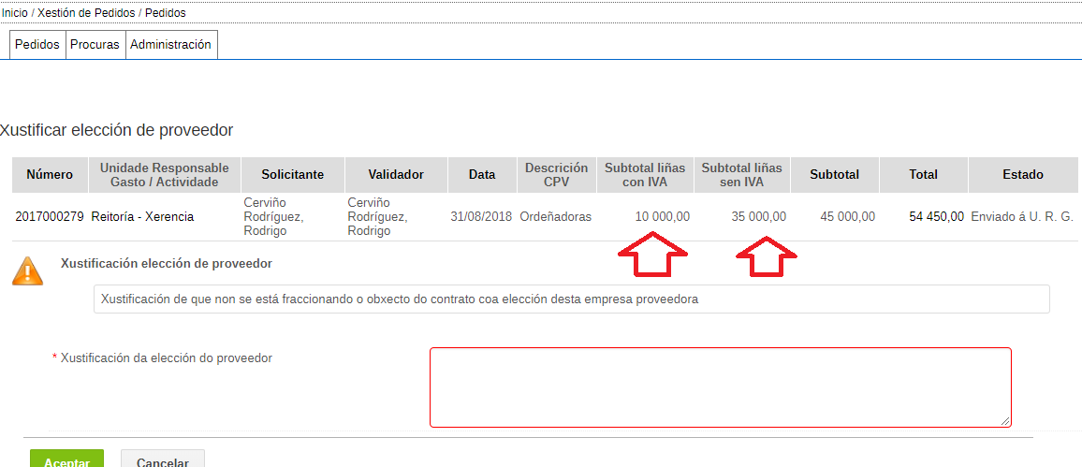

As seguintes fases dos pedidos non sofren variacións ENVIADO A URG, ENVIADO A UT, TRAMITADO, CONFORMADO e CONCILIADO.

